Могила Неизвестного Солдата

У Могилы Неизвестного Солдата

Тишина холодная стоит.

Не слышны там песни птицы славной,

Даже дождик тише шелестит

Тех ребят, что лежат в могиле,

Я не знаю, крест какой они несли.

Ведь за Родину он сражались

На фронтах проклятой той войны.

А сегодня мы стоим у той могилы,

Слезы льются, и душа кричит.

Словно лист, упавший рано с ветки,

К тому месту, где земля дрожит.

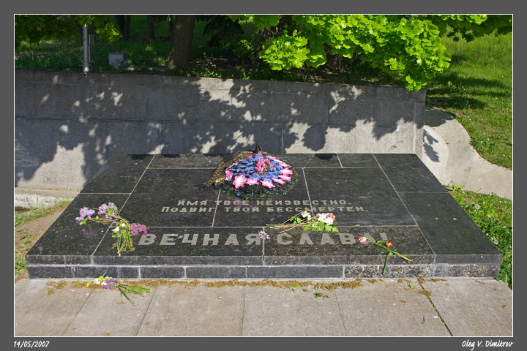

Кацубина К. 9 «Б класс»